Kwas etanowy

Grupa A

________________________________________

________________________________________

imię i nazwisko

__________________ _________________

klasa data

1. Zaznacz grupę karboksylową we wzorze strukturalnym cząsteczki kwasu etanowego. Napisz wzór sumaryczny tego kwasu.

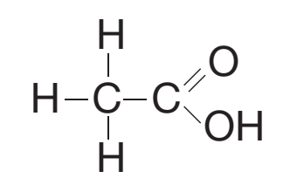

1. Uzupełnij obserwacje z doświadczenia chemicznego przedstawionego na schemacie. Skorzystaj z podanych określeń. Dokończ równania reakcji chemicznych.

*• wydziela się gaz • malinowy roztwór odbarwił się • roztwór zabarwił się na czerwono*

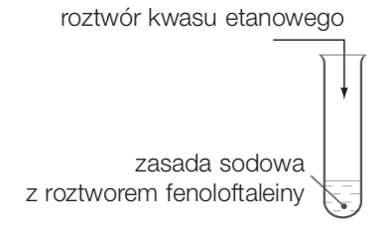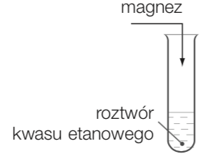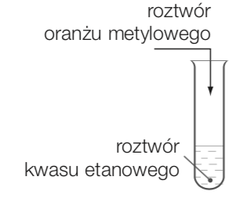

Probówka 1.

**Obserwacje:** ________________________________________________________________________________________________________

CH3COOH + NaOH → _______________________ + _______________________

Probówka 2.

**Obserwacje:** ________________________________________________________________________________________________________

Mg + 2 CH3COOH → _______________________ + _______________________

Probówka 3.

**Obserwacje:** ________________________________________________________________________________________________________

CH3COOH  _______________________ + _______________________

1. Podkreśl zastosowania kwasu etanowego (octowego).

*• konserwacja produktów spożywczych • środek odkażający • paliwo samochodowe   
• produkcja: świec, formaliny, napojów alkoholowych, taśm filmowych, sztucznego jedwabiu*

1. Do probówki z kawałkami skorupki jaja kurzego uczeń dodał octu i zaobserwował intensywnie wydzielające się pęcherzyki gazu. Zbadał palność produktu – wprowadzone do probówki zapalone łuczywo zgasło. Napisz obserwacje na podstawie opisu doświadczenia chemicznego i dokończ wniosek.

Równanie reakcji chemicznej**:** _____________________________________________________________________________________

**Wniosek:** Powstający gaz to _______________________________________________________________________________________

1. Opisz wzór strukturalny cząsteczki kwasu etanowego CH3COOH. Skorzystaj z podanych pojęć.

Kwas etanowy

Grupa B

________________________________________

________________________________________

imię i nazwisko

__________________ _________________

klasa data

• *grupa alkilowa • grupa karboksylowa*



1. Uzupełnij obserwacje z doświadczenia chemicznego przedstawionego na schemacie. Skorzystaj z podanych określeń. Dokończ równania reakcji chemicznych.

*• malinowy roztwór odbarwił się • roztwór zabarwił się na czerwono • wydziela się gaz*



Probówka 1.

**Obserwacje:** ________________________________________________________________________________________________________

Mg + 2 CH3COOH → _______________________ + _______________________

Probówka 2.

**Obserwacje:** ________________________________________________________________________________________________________

CH3COOH + NaOH → _______________________ + _______________________

Probówka 3.

**Obserwacje:** ________________________________________________________________________________________________________

CH3COOH  _______________________ + _______________________

1. Podkreśl zastosowania kwasu etanowego (octowego).

*• konserwacja produktów spożywczych • środek odkażający • paliwo samochodowe   
• produkcja: świec, formaliny, napojów alkoholowych, taśm filmowych, sztucznego jedwabiu*

1. Ocet to potoczna nazwa 6- lub 10-procentowego wodnego roztworu kwasu etanowego. Oblicz, ile gramów wody i ile gramów kwasu etanowego należy zmieszać, aby otrzymać 1000 g octu o stężeniu 6%.

|  |  |  |  |  |  |  |  |  |  |  |  |  |  |  |  |  |  |  |  |  |  |  |  |  |  |  |  |  |  |  |  |
| --- | --- | --- | --- | --- | --- | --- | --- | --- | --- | --- | --- | --- | --- | --- | --- | --- | --- | --- | --- | --- | --- | --- | --- | --- | --- | --- | --- | --- | --- | --- | --- |
|  |  |  |  |  |  |  |  |  |  |  |  |  |  |  |  |  |  |  |  |  |  |  |  |  |  |  |  |  |  |  |  |
|  |  |  |  |  |  |  |  |  |  |  |  |  |  |  |  |  |  |  |  |  |  |  |  |  |  |  |  |  |  |  |  |
|  |  |  |  |  |  |  |  |  |  |  |  |  |  |  |  |  |  |  |  |  |  |  |  |  |  |  |  |  |  |  |  |
|  |  |  |  |  |  |  |  |  |  |  |  |  |  |  |  |  |  |  |  |  |  |  |  |  |  |  |  |  |  |  |  |

Odpowiedź: _________________________________________________________________________________________________________